Welke kleur hebben de streepjes op de jurk van het meisje oorspronkelijk in
Het spookt in dit huis?

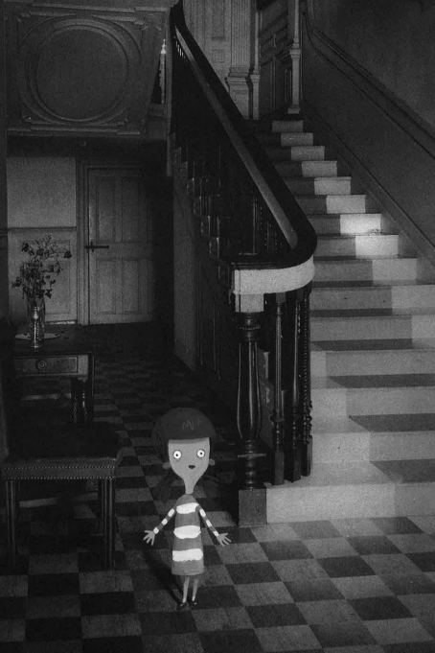

- Wat ontdekt de eekhoorn achter de grote muur in
Dit is mijn boom?

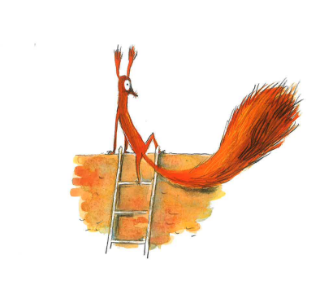

Hoe kwam het dat vogel niet meer kon vliegen in
Vos, vogel en ik?

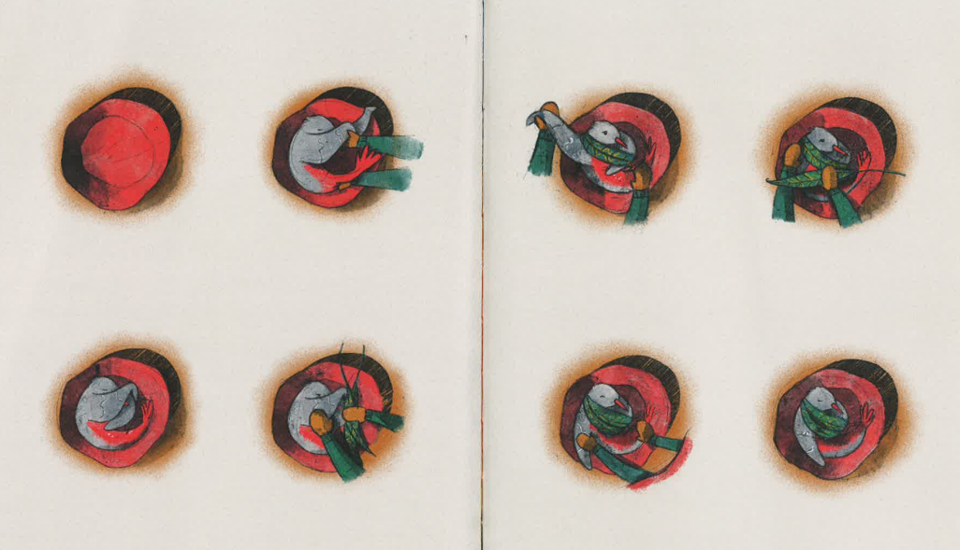

Kijk goed naar deze prent uit Emma. Wie redt Emma, papa en de dokter van de katten op de volgende pagina?

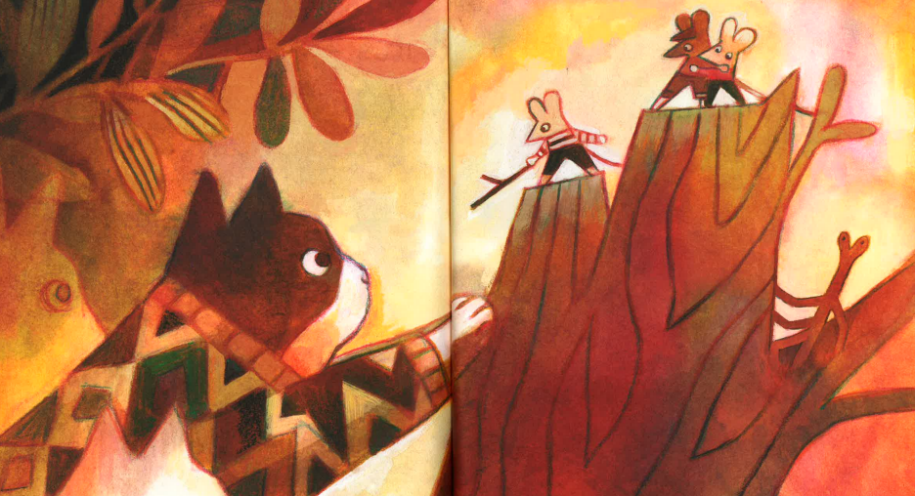

Welk dier dat onder de grond leeft, graaft een nieuwe thuis voor Maurice en zichzelf in
Ik blijf als het mag?

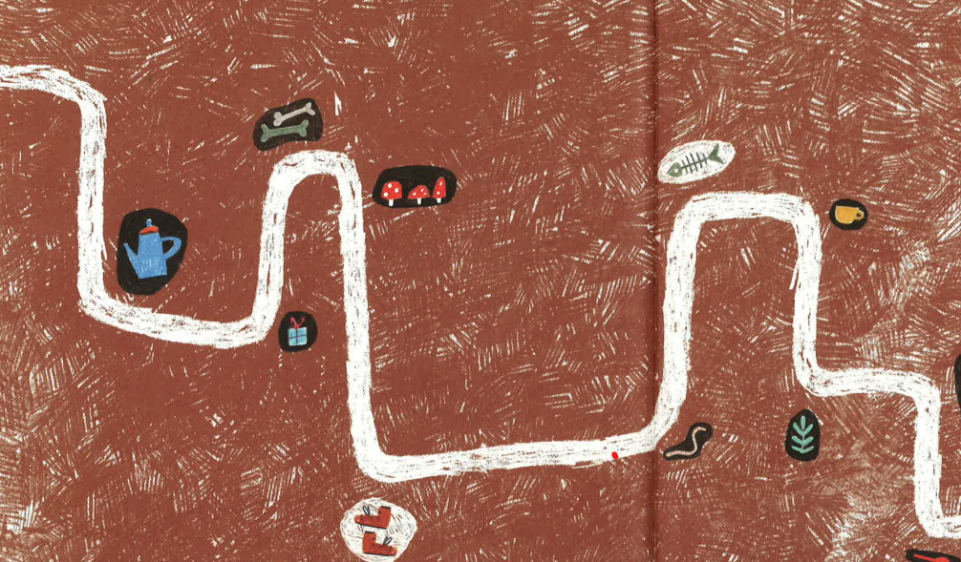

- Kijk goed naar deze prent uit Het monstermeer. Hoeveel vissen tel je onder de het water?

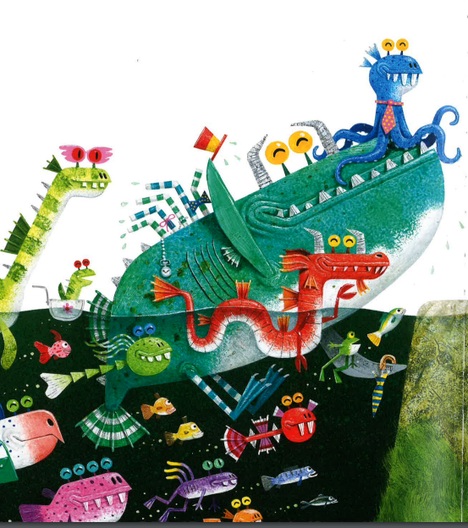

- 5
- 9
- 6

- Wat halen grote mensen van tussen de zetel in
Ik stop de grote mensen in bed?

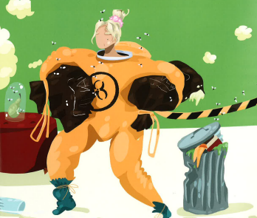

- Neuskeutels
- Mandarijnschillen
- Kauwgom

Hoe vindt Frank zijn vriend Bert bij het verstoppertje spelen
Frank en Bert?

